

**Comercializadora Rápido S.A. de C.V.**

**Sistema Integral de Control de Actividades** **(SICA)**

Manual de Usuario

Versión 1.0

Octubre 2024

Sistema desarrollado por: **Sistemas 7/24**

# 

# Introducción

El **Sistema Integral de Control de Actividades (SICA)** es una plataforma diseñada para facilitar la creación, seguimiento y gestión de reportes, solicitudes y problemas que puedan surgir en el día a día de la organización. Este sistema centraliza la información y permite que los usuarios registren rápidamente sus necesidades, asegurando que cada solicitud sea atendida de manera oportuna y eficiente.

El SICA ha sido diseñado con un enfoque en la simplicidad y la facilidad de uso, proporcionando un entorno accesible para todos los usuarios. A través de esta plataforma, los usuarios pueden crear nuevos reportes, revisar el estado de las solicitudes previamente creadas, y comunicarse con los responsables de las áreas correspondientes.

Este manual está dirigido a los usuarios generales del sistema, y tiene como objetivo ofrecer una guía sencilla para utilizar las funcionalidades principales del SICA. A lo largo de este documento, se explicarán los pasos para crear reportes (atenciones), visualizar su estado y consultar los mensajes asociados a cada solicitud.

# Vista General de Atenciones

Para acceder al sistema **SICA** después de haber iniciado sesión en el sistema principal del **Administrativo 724**, sigue estos pasos:

1. En el menú principal, seleccionar la opción **SICA**.
2. En el submenú, seleccionar **Atenciones**.
3. Finalmente, hacer clic en **Mis Atenciones** para acceder a la vista donde se gestionan todas las atenciones creadas.

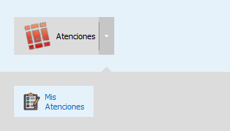

Una vez dentro de la vista de **Mis Atenciones**, la pantalla está organizada de la siguiente manera:

* En la **parte superior izquierda**, se encuentran dos botones:
  + **Nueva Atención**: Permite crear una nueva atención en el sistema.
  + **Refrescar**: Actualiza la lista de atenciones creadas.
* 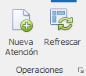
* Más abajo, en la **parte media izquierda**, se encuentra el **Panel de Filtros**, que permite filtrar las atenciones según diferentes criterios, tales como:
  + **Rango de Fechas**: Para buscar atenciones en un período de tiempo específico.
  + **Estatus**: Para filtrar las atenciones según su estado (**Nuevo**, **En Proceso**, **Cerrado**).
  + **Departamento**: Para ver las atenciones relacionadas con un departamento específico.
  + **Ticket**: Para buscar una atención utilizando el número de ticket.
* 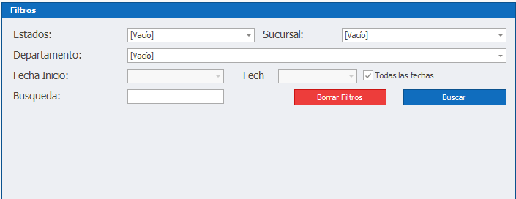
* Debajo del **Panel de Filtros**, se encuentra la **Lista de Atenciones**, donde se muestran todas las atenciones creadas por el usuario. Cada fila incluye detalles como:
  + **Asunto de la Atención**
  + **Estatus**
  + **Fecha de Creación**
* 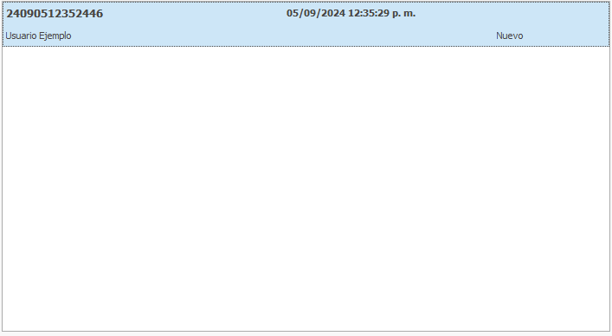
* Al **dar clic en una atención** en la lista, se despliega del lado derecho el **Panel de Detalles de la Atención**. Aquí se muestran todos los detalles completos de la atención seleccionada. En este panel, el usuario puede revisar la información, ver los mensajes asociados y enviar nuevos mensajes.
* 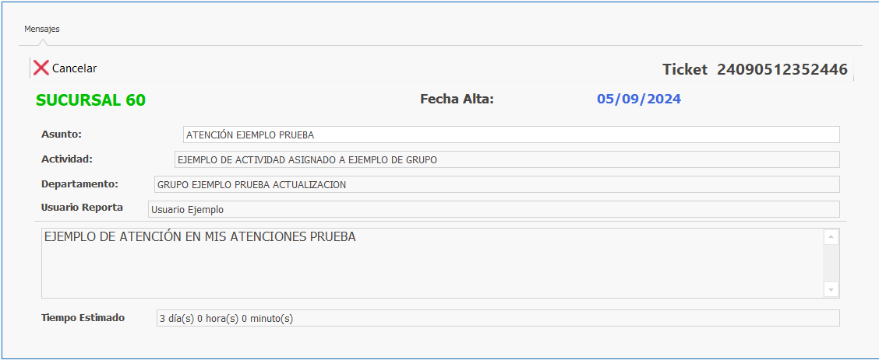

# Creación de una Atención

Para registrar una nueva atención en el sistema, sigue los siguientes pasos:

1. En el menú principal, seleccionar la opción **Nueva Atención**.
2. Se abrirá un formulario en el cual debes ingresar los siguientes detalles:
   * **Departamento**: Selecciona el departamento a donde va dirigida la atención. Este campo es un menú desplegable.
   * **Actividad**: Una vez seleccionado el departamento, se cargan automáticamente las actividades ligadas a dicho departamento en otro menú desplegable. Selecciona la actividad correspondiente.
   * **Sucursal**: Selecciona la sucursal desde la cual se realiza la atención. El sistema cargará por defecto la sucursal donde te encuentras, pero puedes modificarla si lo requieres.
   * **Descripción**: Ingresa una descripción detallada de la situación en el campo de texto amplio proporcionado. Aquí debes describir el problema o solicitud de manera completa.
   * 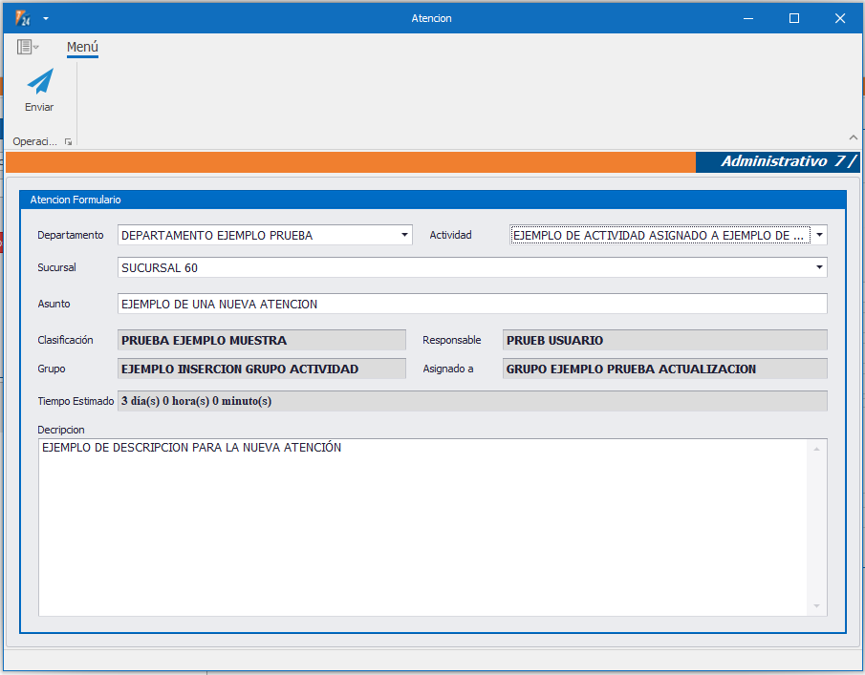
   * **Información relacionada a la Actividad**: Al seleccionar una actividad, se cargan automáticamente en la parte inferior del formulario los siguientes datos relacionados a dicha actividad:
     + **Clasificación de la Actividad**
     + **Grupo de la Actividad**
     + **Responsable del Departamento**
     + **Grupo Responsable de la Actividad**
     + **Tiempo Estimado para Atender la Atención**
   * Estos datos se mostrarán como información adicional y no requieren ser modificados.
3. Una vez completados todos los campos, hacer clic en **Enviar** para registrar la atención.

* 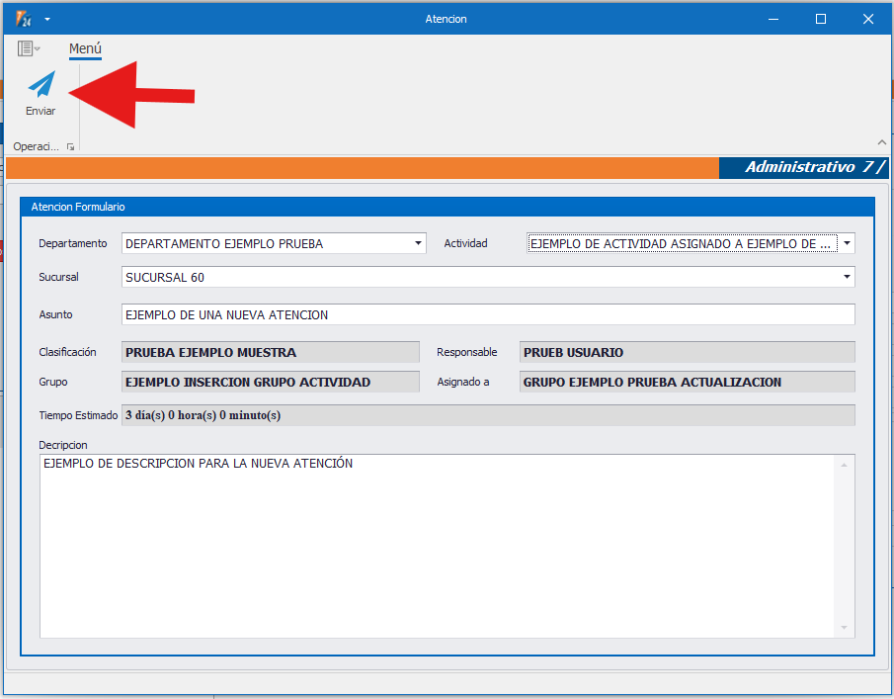

# Visualización de Atenciones Creadas

Después de haber creado una atención, puedes revisar todas las atenciones que has registrado accediendo a la sección **Mis Atenciones** en el menú principal. Esta vista te permite ver el estado actual de tus atenciones, así como filtrar y buscar una atención específica. A continuación, se detallan los pasos para acceder y utilizar esta funcionalidad:

1. En la parte izquierda se mostrará una lista con todas las atenciones que has creado. En cada fila de la lista, podrás ver información importante como:
   * **Asunto**: El título o descripción breve de la atención.
   * **Estatus**: El estado actual de la atención, que puede ser **Nuevo**, **En Proceso** o **Cerrado**.
   * **Fecha de Creación**: La fecha en la que registraste la atención.
2. Si tienes muchas atenciones registradas y deseas encontrar una atención específica, puedes utilizar los filtros disponibles en el recuadro de la parte superior izquierda:
   * **Rango de Fechas**: Filtra las atenciones dentro de un período de tiempo específico.
   * **Estatus**: Filtra las atenciones según su estado (Nuevo, En Proceso, Cerrado).
   * **Departamento**: Muestra las atenciones relacionadas con un departamento específico.
   * **Ticket**: Busca una atención utilizando su número de ticket.
3. Para ver los detalles completos de una atención, selecciona la atención desde la lista y sus detalles aparecerán en el panel derecho. Aquí podrás ver información como:
   * Descripción detallada de la atención.
   * Departamento y sucursal relacionados con la atención.
   * Tiempo estimado de atención.
   * Mensajes asociados con la atención.

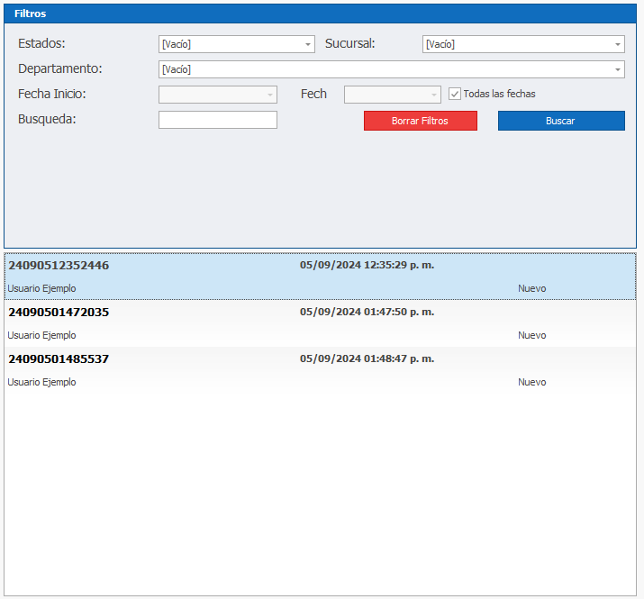

# Detalles de una Atención

Una vez que hayas seleccionado una atención desde la lista de **Mis Atenciones**, en el panel derecho se abrirá una ventana que mostrará todos los detalles completos de esa atención. Esta ventana te permitirá revisar la información específica y realizar un seguimiento adecuado de la solicitud. Los detalles disponibles son los siguientes:

* **Asunto**: El título o resumen breve del problema o solicitud que fue reportado en la atención.
* **Descripción Detallada**: Un campo más extenso que contiene la explicación completa del problema o la situación reportada.
* **Fecha de Creación**: Indica la fecha en la que se creó la atención.
* **Estatus**: Muestra el estado actual de la atención, que puede ser **Nuevo**, **En Proceso** o **Cerrado**.
* **Departamento**: El departamento al que fue dirigida la atención.
* **Sucursal**: La sucursal desde la cual se generó la atención o a la que está relacionada.
* **Responsable**: Nombre de la persona o grupo responsable de gestionar la atención.
* **Tiempo Estimado**: El tiempo calculado para resolver la atención.
* **Mensajes Asociados**: Un registro de los mensajes que han sido intercambiados dentro de la atención entre el usuario y el responsable.

Al revisar los detalles de una atención, es posible hacer un seguimiento claro de la evolución del problema, los responsables, y las interacciones realizadas. Este panel de detalles te proporcionará la información necesaria para estar informado del estado y las acciones realizadas en tu atención.

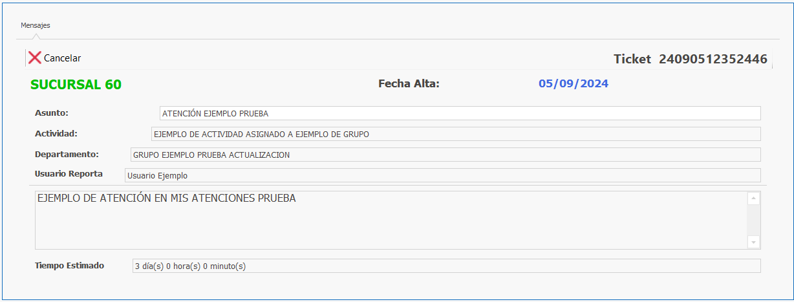

# Mensajes Asociados a las Atenciones

El sistema permite a los usuarios responsables enviar mensajes relacionados con una atención. Para ver los mensajes dentro de una atención, sigue estos pasos:

1. Selecciona una atención de la lista de **Mis Atenciones**.

* 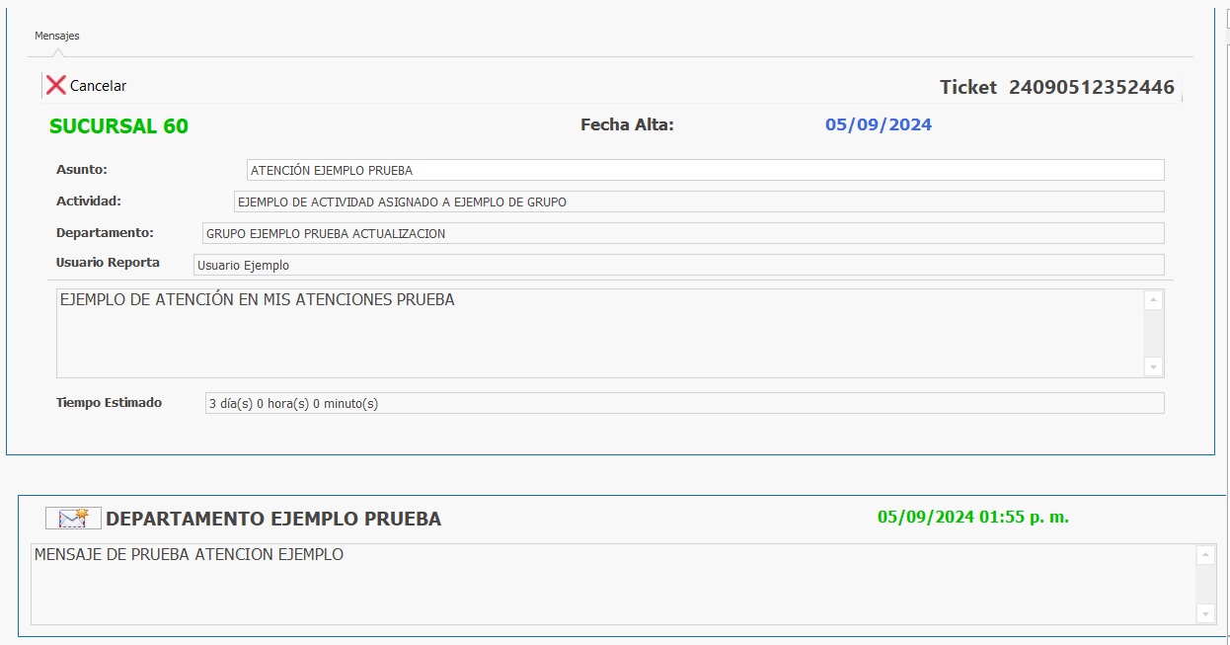

1. En la ventana de detalles de la atención, desplázate hacia la sección de **Mensajes**. Aquí podrás ver todos los mensajes anteriores asociados a la atención.

* 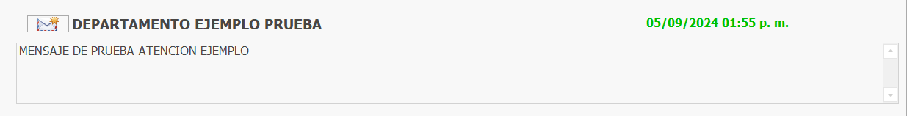

Los mensajes asociados permiten que tanto el usuario como el responsable de la atención mantengan una comunicación fluida y actualizada sobre el estado y los avances de la atención.

# Cerrar una atención

Una vez que su atención ha sido atendida y solucionada, deberá cerrarla para dar por concluida la actividad asociada. A continuación, se describen los pasos para cerrar una atención:

1. Diríjase al detalle de la **Atención** que desea cerrar.
2. En la parte superior izquierda, haga clic en el botón ***Cerrar***.

* image

1. Aparecerá un mensaje de confirmación donde deberá aceptar el cambio.

Es importante tener en cuenta que, una vez cerrada, no podrá modificar la atención y la actividad se considerará finalizada. Asegúrese de estar al tanto de sus atenciones y cerrarlas a tiempo para mantener un control adecuado de todas ellas.